- LEN(x) buat ngitung panjang karakter dari string yang ada di suatu field x
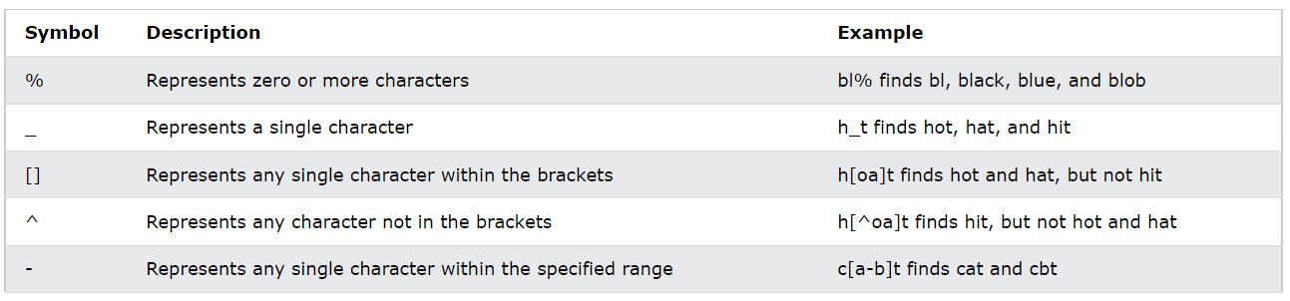
- RIGHT(x,y) dipake pas ORDER BY, buat ngurutin x berdasarkan y angka dari kanan, vice cersa untuk LEFT()

- Gabungin kolom: misal ada field gelar awal, nama, gelar akhir mau disatuin jadi
SELECT gelar_awal+’ ‘+nama+’ ‘+gelar_akhir AS nama_dan_gelar
- Pas gabung2 tadi, bakal problem kalo gabung sama angka (e.g. ‘angka ini ialah’+100), jadi harus diubah ke string make CAST() (e.g. ‘angka ini ialah’+CAST(100 AS varchar)’)
- Kecilin semua character make LOWER(), vice versa make UPPER()
- Ngasih nomor buat tiap row make ROW_NUMBER() OVER (urutannya) contoh ROW_NUMBER() OVER (ORDER BY Name), ROW_NUMBER() mirip RANK() (tapi ada bedanya)
- Kalo ada kode numerik trus disimpen di tipe data numerik juga, nnti bakal aman kalo diurut jadi 1, 2, 3, 4, 10, 11, 12. Tapi kalo disimpen di tipe data string, nnti bakal ngaco jadi 1, 10, 11, 12, 2, 3, 4. Buat solve nya, ORDER BY nya pertama urus LENGTH nya dulu baru urutannya. Contoh: ORDER BY LEN(company_code), company_code (di mana company_code tipenya string)
- Itung banyakny record yg unik COUNT(DISTINCT column)
- Pas itung AVG() kalo mau hasilny jadi float bisa di CAST() dulu apa yg bakal dirata2in jadi FLOAT
- Pembulatan ROUND(), CEILING(), FLOOR()
- Pake REPLACE() buat ngedit2 record, termasuk ngilangin angka. Contoh kasus: mau ilangin 0 di suatu angka, jadi REPLACE(angka, ‘0’, ‘’)
- Kalo mau ngubah 1.600 jadi 1.6 pake DECIMAL(x,y) dimana x nya max digit termasuk bagian kiri titik sama bagian kanan titik (kalo floating) dan y nya total angka decimal. Contoh: CAST( 1.600 AS DECIMAL(10,1))
- TRUNCATE(n, d) langsung motong n di angka desimal ke d. Kalo d nya kosong dianggep d=0
- Pake column BETWEEN x AND y biar lebih simple dari column>x AND column<y

